noschersvoisins9v2a
________1 Delphine, tu n’as pas_________2 Margaux?
Qu’est-ce que tu lui___________3 ?
Ça ne te regarde pas
allez ça va, dis !
allez, ça va, dis, et dire que j’étais amoureux de toi à une époque...ce que je veux à Margaux ce n’est pas pour les gamines
héhé, attends dis-donc,je sais très bien ce que tu essaies de faire là, tu essaies de me snobber pour que je te remarque
mais non genre que lol, la réflexion de gamine, alors déjà si je te snobbe ma grande, c’est_____________________4 je n’ai rien à foutre de toi, je suis passé à autre chose maintenant, aux vraies_____________________5
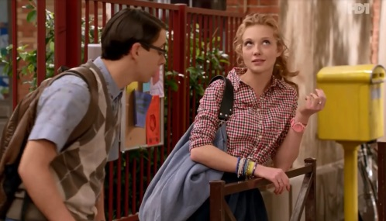
snobber les gens qu’on kiffe, hein, ça c’est la technique Delphine Bresson, c’est moi qui l’ai inventée
mais non tu es_____________6 une gamine, quoi
mais____________________7 Delphine, toi tu me snobbes tout le temps
ouais et.....
moi aussi__________________________8 Delphine, arrêtons ce jeu puéril, puis vouons notre amour au grand jour,
euh attends Paul, tu sais, ce n’est pas parce que je snobbe tous les gars que j’aime que j’aime tous les gars que je snobbe, hein ? allez, bien essayé, allez,_______________________9 maintenant
************************************************************************************************
ah madame Paillard, quelle bonne augure, justement je vous cherchais, telle Orphée dans le royaume d’Hadès
ben, vous m’avez__________________10 monsieur Broussard !
alors pour cette fois, inutile d’employer l’art sacré de la rhétorique
dites-moi en un seul_____________11 :____________________12 ?
alors, euh, comment vous dire ça ?
combien ?
zéro !
mais l’année dernière il y en avait trois !
mais je suis désolée, si aucun élève n’a voulu s’inscrire en cours de______________13 ancien, je n’y peux rien moi !
que_____________________14 devenir ? quelle place pour un homme qui ne sert à plus rien ?
alors, j’ai_______________________15 une idée...
parle... ! parle... ! oh ! mystérieux oracle
voilà, alors les toilettes au deuxième étage sont bouchées, plus personne ne veut y aller, donc comme vous avez des heures à justifier...merci monsieur Broussard !
**********************************************************************************************
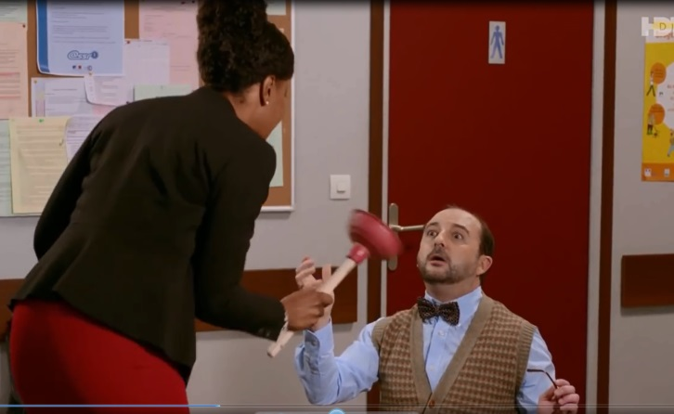
mais qu’est-ce que tu as Mariani ?
c’est______________________16 le contrôle...
mais alors tu n’as pas fait ma méthode ?
mais si, c’est de la____________17 ta méthode !
mais c’est de la merde ma méthode ! non mais, il va où l’autre ? elle a été testée et approuvée par les plus grands, mon père
d’abord, c’est superchiant, fais tenir tout un cours sur un morceau de papier de cette_______________18, ça m’a soulé,
mais je n’ai___________________19 dit que c’était facile, hein
ah ça c’est sûr, attends la première fois j’ai écrit au stylo-plume, j’ai___________________20 rien écrit, c’est déjà rempli
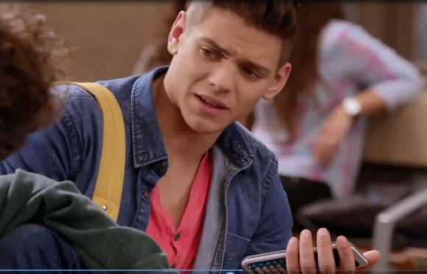
la deuxième fois au stylo-billes, c’était_________________21 trop gros,
mais ça c’est parce que tu veux écrire_______________________________________22, il faut mettre des mots-clés Mariani !
après, je suis carrément sorti ma hache à feutre à lames fines mais j’écrivais trop mal, du coup je suis allé piquer des lunettes de mon père pour faire loupe, mais on ne pouvait plus rien lire à l’oeil nu donc, trop nul,
fais voir, eh ben, on arrive très bien à lire là, tu es biglo ou quoi ?
mais je sais qu’on voit très bien à lire sauf que maman connaît mon cours__________________________23
Mariani, être un cancre, ____________________________________________24, bon contrôle !

